 LEVEL 1 KIDS



**4TH TEST**

UNIVERSIDAD AUTONOMA DE COAHUILA

CENTRO DE IDIOMAS US

STUDENT´S NAME: DATE: TEACHER´S NAME: WRITTEN GRADE ORAL GRADE

**Listening**

**Listen and circle.**

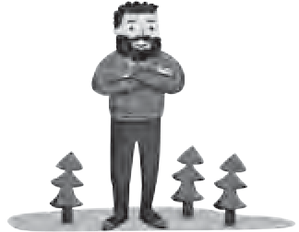

**C.**

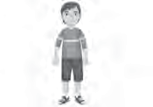

**01**

**A**

Example:

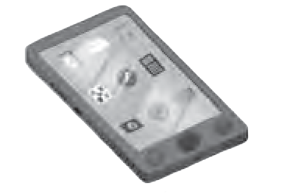

**D.**

**A. B.**

* 1. **En blanco y negro

     El contenido generado por IA puede ser incorrecto.Imagen que contiene tabla, animal

     El contenido generado por IA puede ser incorrecto.Imagen en blanco y negro de una jirafa

     El contenido generado por IA puede ser incorrecto.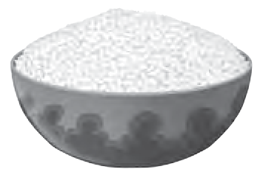B. C. D.**
  2. **Imagen en blanco y negro de una ciudad

     El contenido generado por IA puede ser incorrecto.Imagen en blanco y negro

     El contenido generado por IA puede ser incorrecto.Dibujo de una jaula

     El contenido generado por IA puede ser incorrecto.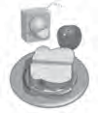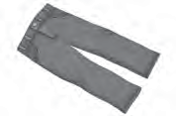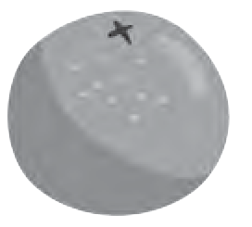En blanco y negro

     El contenido generado por IA puede ser incorrecto.B. C. D.**



* 1. **B. C. D.**
  2. **Imagen en blanco y negro

     El contenido generado por IA puede ser incorrecto.Imagen que contiene pieza de ajedrez, animal

     El contenido generado por IA puede ser incorrecto.Dibujo en blanco y negro

     El contenido generado por IA puede ser incorrecto.B. C. D.**
  3. **Imagen en blanco y negro de una ciudad

     El contenido generado por IA puede ser incorrecto.Imagen en blanco y negro de una jirafa

     El contenido generado por IA puede ser incorrecto.Imagen en blanco y negro

     El contenido generado por IA puede ser incorrecto.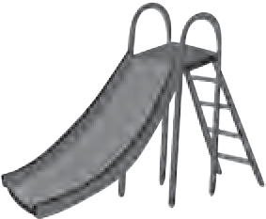B. C. D.**

**Writing**

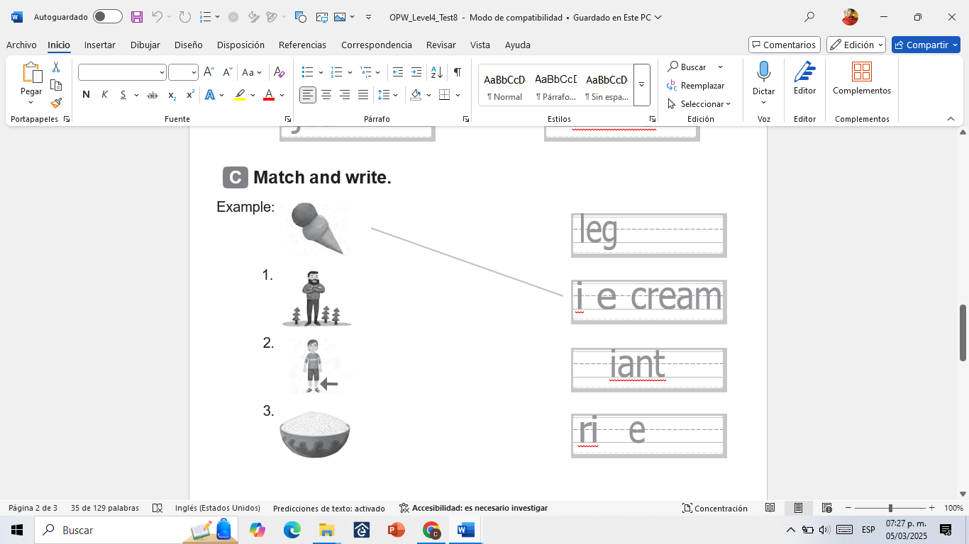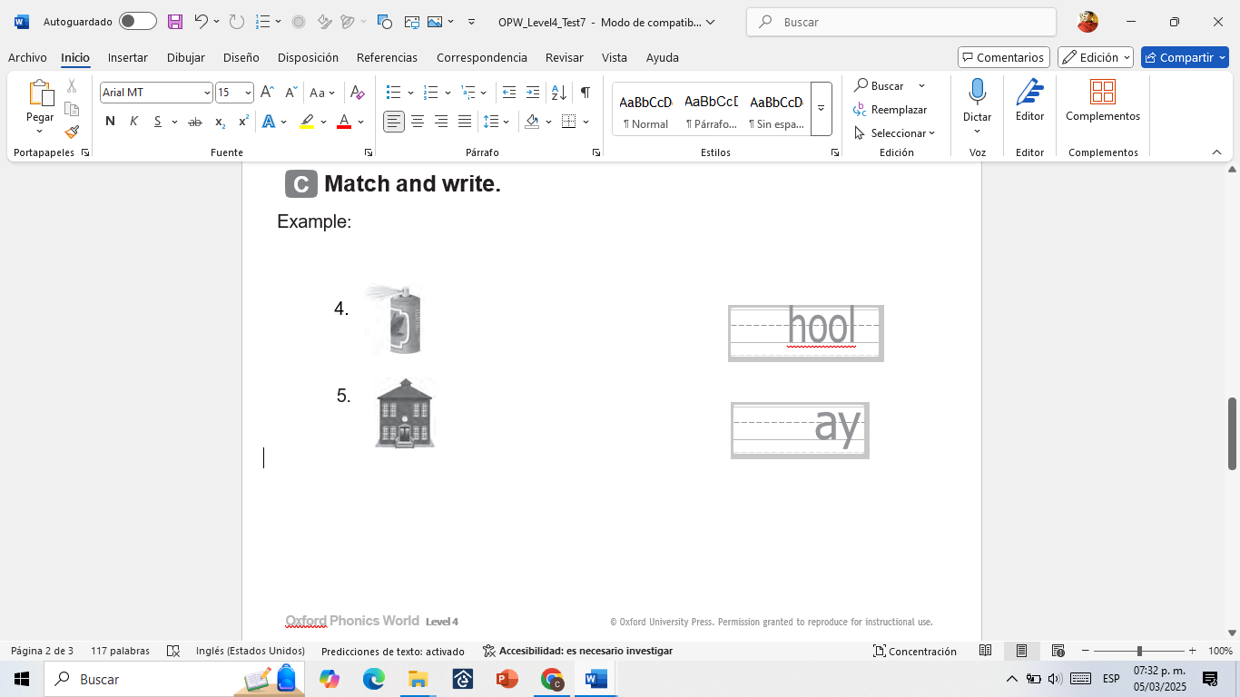

**Vocabulary**

**Reading**

**TOTAL POINTS 50**